|  |
| --- |
| Муниципальное бюджетное общеобразовательное учреждение гимназия  C:\Documents and Settings\мой компьютер\Рабочий стол\Зов\олдовство-лучшие-сериалы-90-х-15719.jpeg  Разработала и провела  учитель начальных классов  Чижова И. В.  Узловая 2011-2012 уч. г. |

**Тема: Спортивно-познавательная игра «Зов джунглей».**

**Цели:**

* образовательная: закрепить знания обучающихся о природе родного края, расширить их кругозор;
* способствовать проявлению чувств коллективизма, взаимопомощи, ответственности;
* воспитательная: воспитывать чувство товарищества, дружбы, умение работать в коллективе, сопереживать;
* Развивать основные физические качества: ловкость, быстроту, силу, выносливость.

**Оборудование:**

* Эмблемы;
* конверты с заданиями;
* пальма с фруктами;
* «кости», «бананы»,
* аудиозаписи телепередачи «Зов джунглей»;
* спортивный инвентарь.

**Ход урока.**

Для проведения игры формируются две команды по 10 человек каждая. Первая команда носит название «Хищники», вторая – «Травоядные». В команду «Хищники» входят крокодил, лев, пантера, тигр, леопард, гиена и т.д.. В команду «Травоядные» входят обезьяна, коала, слон, ленивец, жираф, антилопа и т.д..

*(Звучит мелодия песни из передачи «Зов джунглей»)*

**I. Вступительное слово учителя.**

Приветствую всех собравшихся в диких джунглях. Сейчас здесь начнутся увлекательные соревнования между «Хищниками» и «Травоядными».

Система судейства проста: за победу в состязаниях команда «Травоядных» получает сочный банан, а команда «Хищников» – лакомую косточку. Трофеи складывайте в корзину. В конце игры мы посчитаем добычу и выявим победителя.

Давайте познакомимся!

*(Команды приветствуют друг друга.)*

**Приветствие команды «Хищники»**

Хоть с виду мы и грозные,

В душе мы очень добрые.

Травоядным всем привет,

Не уйти нам без побед!

**Приветствие команды «Травоядные»**

Мы – команда «Травоядных»,

Все красивы и стройны.

Ну а шансы на победу

У нас очень велики!

Ну, вот теперь мы знаем всех зубастых, клыкастых, рогатых и пушистых.

Джунгли зовут!

**1 конкурс «Представление»**

**- Каких животных мы называем растительноядными, а каких хищниками?** Растительноядным животным нужна растительная пища: листья, стебли, плоды, семена, корни, трава, мох, грибы.

***Гусеница, полевая мышь, лось, бабочка.***

Хищные – это животные, которые питаются пищей животного происхождения. Хищные животные встречаются среди млекопитающих, птиц, пресмыкающихся, рыб, насекомых, червей.

***Сова, рысь, щука, лиса, божья коровка, ресничный червь.***

- Как ещё различаются животные по типу питания?

Насекомоядные (питаются насекомыми: землеройка, ёж).

Всеядные (употребляют в пищу как растительную пищу, так и пищу животного происхождения: барсук, дрозд.).

Животные

Насекомоядные

Растительноядные

Хищные

Всеядные

Команды по очереди называют своих соплеменников. Кто больше назовёт хищников или травоядных животных, тот и победил.

*(Каждый член команды по очереди подходит к ведущему и представляет своего животного)*

**2 конкурс. «Разминка».**

Перед вам пальма с экзотическими фруктами, а в них загадки на темы, уже изученные вами курсе «Окружающий мир». Отвечать будете по очереди, осторожно срывая плоды, внутри которых спрятан вопрос, ответив правильно на него, участники приносят команде очко. Сначала подходит один из «травоядных», затем один из «хищников». Дальше опять «травоядные», затем «хищники».

**Загадки:**

Рядом, рядом острова

Не один, даже не два,

А десятки, сотни сотен,

Жить в соседстве им охотней.

Все родные, как никак,

Значит здесь**… (архипелаг)**

Обходят это место:

Здесь земля как будто тесто;

Здесь осока, кочки, мхи…

Нет опоры для ноги. **(болото)**

С высоты большой срываясь,

Грозно он ревёт.

И о камни разбиваясь,

Пеною встаёт. **(водопад)**

Много тысяч лет подряд

Снег идёт и сыплет град.

Слой достаточно велик

С севера ползёт**… (ледник)**

В географии чертёж

На ковёр большой похож.

И на нём моя страна

Из конца в конец видна**. (карта)**

Я и туча, и туман,

И ручей, и океан,

И летаю, и бегу,

И стеклянной быть могу**. (вода)**

Бьёт источника фонтан,

Струя до поднебесья.

В соседях с ним живёт вулкан,

Фонтан вам тот известен. (**гейзер)**

На ноге стоит одной,

Крутит, вертит головой

Нам покажет страны,

Реки, горы, океаны. **(глобус)**

Под стеклом сижу,

На север и на юг гляжу

Со мною пойдёшь –

Дорогу обратно легко найдёшь**. (компас)**

Не видать её корней,

Вершина выше тополей,

Всё вверх и вверх она идёт,

Но не растёт. **(гора)**

**3 конкурс**

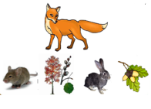**Составь всевозможные цепи питания лисы.**

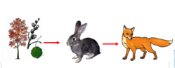

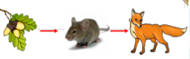

* 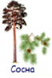Составь цепи питания:

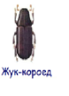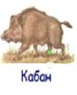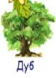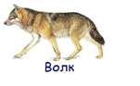

Ответ.

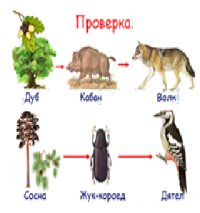

* Еж и крот относятся к одному отряду насекомоядных. Но еж впадает в зимнюю спячку, а крот — нет. Чем объясняются различия в жизнедеятельности животных

***(Ответ. Еж зимой не может найти пищу, а кроту под землей пищи достаточно)***

* Нарисуй знак, который говорит: « Не уничтожай диких животных!»

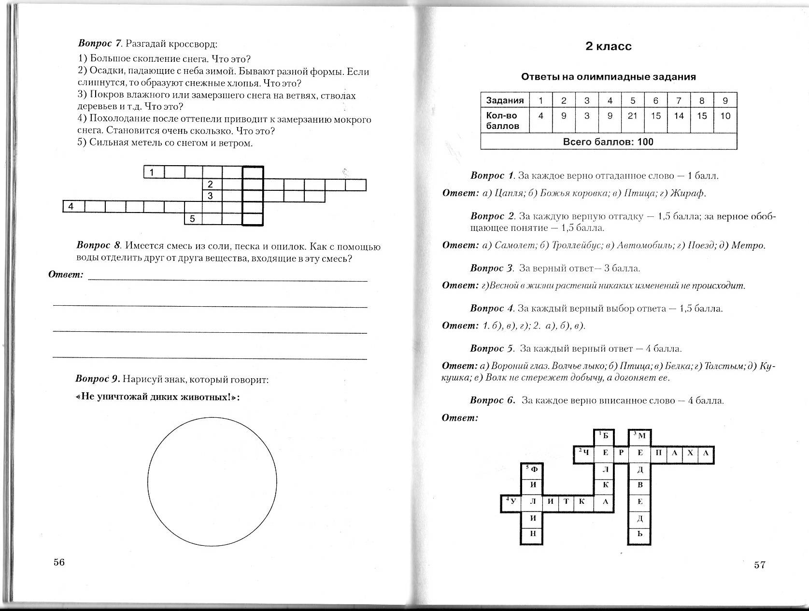

* Подбери названия растений и расположи их по горизонтали, так чтобы по вертикали получилось слово «листопад»?



**Конкурс «Лесное болото»**

Ребята, представьте, что мы находимся в тропическом лесу. Вокруг нас растут пальмы, шелестит бамбук, по деревьям скачут обезьяны, слышны голоса неизвестных птиц. И мы с вами, с командой «хищников» и «травоядных», после долгих странствий вышли к болоту. Болото - это место, где каждый неверный шаг может стоить жизни. Сейчас посмотрим кто - хищники или травоядные, удачнее преодолеют это злосчастное место.

*(Мальчики помогают девочкам перейти болото, кладя перед ними дощечки)*

**4 конкурс**

А сейчас вам предстоит решить экологические задачи.

1. Почему погиб лес, когда вырубили старые дуплистые деревья? **(*В дуплах старых деревьев гнездятся птицы, живут летучие мыши, поедающие насекомых.*)**
2. На муравейник опустился дрозд, вытянул крылья в стороны и сидел несколько минут. Для чего? **(*Освобождается от паразитов, принимая “муравьиную ванну”.*)**
3. У всех птиц самцы красивее, чем самочки. А у плавунчиков самки - красавицы, а самец серый, невзрачный. Почему? **(*У плавунчиков самцы высиживают птенцов, поэтому они должны быть незаметны на гнезде.*)**
4. Иногда стрекозы залетают далеко от водоёма на луг, в лес, где охотятся за насекомыми. Но даже при обилии корма вдали от водоёма эти животные всегда возвращаются к воде. Почему? **(*Вода нужна стрекозе, т.к ее личинки могут развиваться только в водной среде.*)**

**Найдите ошибки в экологических очерках, используя свои наблюдения в природе.**

1. Белая трясогузка бегает по земле, зернышки собирает, хвостиком из стороны в сторону машет. Прилетает рано, со вскрытием рек. Гнёзда строит на невысоких деревьях, часто даже в дуплах.  
    **(*Белая трясогузка – насекомоядная птица. Хвостиком машет вверх – вниз, гнёзда строит в кучах хвороста среди деревянных построек, в поленницах, выворотнях корней.*)**
2. В лесной чаще пробирается клещ. Вот взмыл, трепеща крыльями, на большую берёзу, проскакал по крайней веточке и устроился на её конце в ловчей позе – четыре ножки крепко держатся за веточку, а две ловчие вытянуты далеко вперёд. Теперь кто, проходя, зацепится за ножки клеща, тот и унесёт его на себе.  
    **(*У клещей нет крыльев, и летать они не могут. У клеща 8 ног, а не 6. Поднимается взрослый клещ не выше чем на 1,5-2 метра. Сидя на кроне берёзы, он не найдёт прокормителя.*)**
3. Божья коровка сосредоточено грызла молодой побег. Синица заметила жука и запрыгала в его сторону. Божья коровка моментально перелетела на ближайший чёрно-красный цветок и стала невидимой для врага.  
    **(*Божья коровка питается тлёй. Она хищница. Её окраска предупреждающая. Это сигнал о том, что она ядовита, поэтому ей не надо маскироваться в цветах.*)**

**Конкурс «Охота»**

Ох трудна у нас работа:

На зверей пошла охота,

Как бы нам не прогадать,

От охотников удрать.

*(Одна команда выстраивается в шеренгу, члены другой команды пытаются попасть в соперников мячом. Затем команды меняются местами).*

**5 конкурс**

1. Родителями пушистого белого детеныша, которого называют «белёк», являются:

*(А) белки; (Б) зайцы-беляки; (В) моржи;* ***(Г) нерпы;***  *(Д) белые медведи.*

Ответ.

(А) У белки – бельчонок.

(Б) У зайца-беляка – зайчонок.

(В) У моржа – моржонок или щенок.

**(Г) У нерпы – белек.**

(Д) У белого медведя – медвежонок.

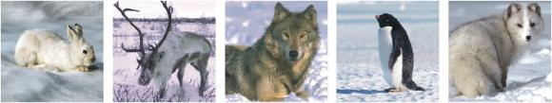2. Какого животного не встретишь в тундре?

*(А) (Б) (В) (Г) (Д)*

Ответы

(А) Заяц-беляк обитает в Северной Европе, в Сибири по всей тундре, тайге, есть также в Казахстане, в Монголии, Китае, на острове Хоккайдо (Япония), в Северной Америке.

(Б) Северный олень распространен в тундровой и таежной зонах Евразии и Северной Америки.

(В) Волк встречается практически во всех странах Европы, почти по всей территории России, начиная от ряда арктических островов и побережья Северного Ледовитого океана до южных пределов страны и вплоть до Тихого океана.

**(Г) Пингвины** обитают на островах и морских побережьях южного полушария.

(Д) Песец - полярная лисица, типичный представитель фауны Арктики. Он населяет материковые тундры Евразии и Северной Америки.

3. Животное, в меню которого входят ягоды, мед, личинки насекомых, яйца птиц, **мыши,** зайцы, рыба**,** косули, падаль:.

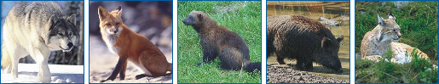

*А)*

*Б)*

*В)*

*Г)*

*Д)*

Ответ.

А) Волк (Canis lupus) - хищник. Основа его питания – копытные животные. Также он ловит зайцев и лисиц, ежей и мышей. Поедает яйца птиц и птенцов. Охотно ест падаль, а в тех местах, где живет вместе с рысью, подъедает за ней все объедки. В голодный период ест лягушек, ящериц и крупных насекомых, не откажется (особенно в южных районах) от растительной пищи: ягод и грибов, в степях – арбузов и дынь.

Б) Лисица обыкновенная (Vulpes vulpes) – хищник. Питается животной и растительной пищей. Основа: мыши. Также: зайцы, птицы, яйца, детеныши косуль. Ловит кузнечиков и дождевых червей, майских жуков и их личинки, лакомится грушами и сливами. Лисицы, которые живут вдоль рек, питаются рыбой. Во время голода не брезгует падалью.

**В) Росомаха (Gulo gulo)** - **хищник, всеядна, неразборчива в пище. Основа питания: грызуны и остатки добычи волков и лисиц. Охотится на мелких животных, птицу. Реже – на копытных (косуль, оленей и даже лосей). Зарывает остатки несъеденной пищи и ест в несколько приемов. Никогда не отказывается от падали, любит ограбить охотничьи капканы. Поедает яйца, разрывает гнезда земляных ос и добывает их личинок и мед. Ловит рыбу, молодых уток и лягушек, говорят, ест даже змей. Растительные корма: ягоды, коренья, кедровые орешки.**

Г) Кабан (Sus scrofa) - всеяден. Питается преимущественно растительностью: корневищами, клубнями, корнями, лукавицами, плодами деревьев, ягодами, травянистыми растениями. Любит полакомиться гречихой, овсом и пшеницей, да и другими сортами хлеба он не брезгует. Кабаны едят также и животные корма: белых земляных червей, насекомых и их личинки, ящериц, змей, лягушек, яйца птиц, рыбу, различную падаль.

Д) Рысь обыкновенная (Felis lynx) - хищник. Питается почти исключительно животной пищей. Охотится на птиц, зайцев и мелких грызунов, небольших копытных. Нападает на лисиц, барсуков и енотовидных собак. Реже питается рыбой. Замечательно, что рыси падали почти не едят и в пищу преимущественно употребляют свежинку.

**Конкурс “Прыжки по кочкам”.**

По прямой линии перед каждой командой раскладываются кочки (10-15 штук). Кочки изготовлены из кусков фанеры или плотного картона, размером 30 см.  30 см. Кочки расположены друг от друга на разном расстоянии (максимальное расстояние между кочками 1 метр). Участники команды по сигналу начинают перепрыгивать с “кочки” на “кочку”, не касаясь при этом земли. Обратно участник бежит простым способом и передает эстафету следующему участнику. Победившая команда получает пять баллов, проигравшая три. Если в процессе передвижения по кочкам команда три раза коснется земли (участник прыгнет мимо кочки), она штрафуется на один балл.

**6 конкурс**

**1. Назовите животные, обитающие в одном ярусе леса:**

*А) бурундук, хорек, майский жук;*

***Б) клест, иволга, королек;***

*В) ворон, рябчик, дятел;*

*Г) соболь, белка, лесная мышь;*

*Д) летяга, лесная соня, заяц.*

Все перечисленные животные живут в лесу, но лес как многоэтажный дом имеет несколько ярусов. На каждом этаже свои условия, продукты питания, друзья и враги. К жизни в каждом ярусе нужны особые приспособления.

В первой группе А) собраны животные из разных ярусов. Бурундук лазает по кустарникам, но питается в основном на земле семенами и орехами. Нора бурундука всегда расположена на сухом пригорке, часто в каком-либо укрытии: под корнями или в камнях. Хорек бегает и ловит грызунов и насекомых на поверхности почвы. Хорьковые по деревьям почти никогда не лазают, разве что спасаясь от хищников. Майский жук проводит несколько лет в почве в виде белой личинки, питающейся подземными частями растений, а взрослый жук летает высоко между деревьями и кустарниками, ест листья древесных растений.

**Б). В кронах сосен одновременно можно встретить клеста, иволгу и королька. В светлых высокоствольных лиственных и сосновых лесах весной слышна громкая флейта, осенью воркованье и щебет – это поет иволга. Клесты умеют ловко подвешиваться к шишкам вниз головой, добывая свое пропитание – семена хвойных деревьев. Здесь же живет и гнездится желтоголовый королек – самая маленькая птичка России.**

В) Ворон, рябчик, дятел – обитатели разных ярусов леса. Рябчик большую часть времени проводит на земле. Бегает быстро, ловко взбирается на поваленные деревья, пни и свободно пробирается по кучам валежника. Вспугнутый рябчик взлетит на дерево и затаится. Ворон гнездится в кронах высоких деревьев. Дятел же предпочитает дуплистые стволы.

В четвертой группе Г) оказались соболь, белка и лесная мышь. Белка любит селиться в высоких, сухих и глухих лесах, сырости и солнечного света не выносит (А.Брем). Соболь логово устраивает под упавшим деревом, в низко расположенном дупле. Лесная мышь лазать по деревьям не умеет и живет на земле, там же и норки роет.

В группе Д) житель крон и стволов деревьев – белка-летяга. Она умеет планировать с помощью своей летательной перепонки и преодолевает по воздуху очень большие расстояния. На землю этот зверек спускается крайне редко и неохотно. Лесная соня преимущественно живет на деревьях и кустарниках, но часто спускается на землю. Гнезда обычно сооружает шарообразной формы в дуплах деревьев, на ветвях кустарников на высоте от 0,25 м до 12 м. Селится в старых птичьих гнездах и в норах или естественных пустотах под корнями. Заяц же, как известно, лазать совсем не умеет. Он бегает по земле и спит в неглубокой ямке.

**2. Найдите муравья среди изображенных животных:**

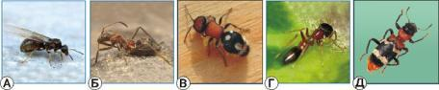На рисунке **А) изображена крылатая самка садового муравья. Слетает она в свой брачный полет, вернется, сбросит крылья, перезимует и станет основательницей нового муравейника.**

Б) Личинка клопа алидуса темного очень напоминает муравья, но стоит приглядеться и сходство оказывается не так уж велико. Усы не муравьиные, да и грудь и брюшко ребристые.

В) На фотографии оса-немка, самки ее не имеют крыльев. Так и бегают они по земле, как муравьи, и даже походка у них муравьиная.

Г) Если приглядеться внимательно к этому «муравью», обнаружится, что ног у него восемь. У насекомых такого не бывает, у них всегда шесть ног. Следовательно, это не насекомое, а паук. Живет он в далекой Австралии и относится к большому семейству пауков-скакунов.

Д) Здесь изображен жук. Брюшко у него прикрыто жесткими надкрыльями, как у всех жуков. Правда, за свое сходство с муравьем он получил в науке название муравьежук, или пестряк муравьевидный. Эти хищные жуки обитают в хвойном лесу. Бегают они по стволам и охотятся на мелких животных.

3. Укажи правильные соответствия (животное – место обитания):

|  |  |  |  |  |
| --- | --- | --- | --- | --- |
| *(А)* | *(Б)* | *(В)* | *(Г)* | ***(Д)*** |
| кенгуру - Евразия | кенгуру - Африка | кенгуру - Австралия | кенгуру - Америка | **кенгуру -Австралия** |
| зебра - Африка | зебра - Америка | зебра - Африка | зебра - Евразия | **зебра - Африка** |
| панда – Австралия | панда – Евразия | панда – Америка | панда – Африка | **панда – Евразия** |
| пума - Америка | пума - Австралия | пума - Евразия | пума - Австралия | **пума - Америка** |

**Конкурс «Раненый зверь»**

Ах, какая незадача!

Бедный зверь сидит и плачет.

Лапу ранил зверь лесной-

Придется прыгать на одной.

*(Эстафета с прыжками на одной ноге).*

**7 конкурс**

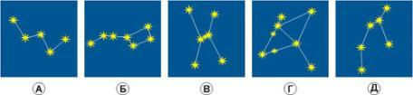1. Созвездие «Кассиопея» изображено на рисунке:

**(А) Кассиопея.**

(Б) Большая Медведица.

(В) Орион.

(Г) Орел.

(Д) Персей.

2. **Из Европы в Сказочную Австралию прибывает делегация лисиц. Чтобы лучше понять этих животных, Утконос попросил своих советников рассказать ему о лисицах. Советники сделали следующие сообщения:**

|  |
| --- |
| 1) Примерно 600 лет назад жил князь Патрикей Наримунтович, прославившийся своей хитростью и изворотливостью. С тех пор прошло много лет, а имя Патрикей стало равнозначно слову «хитрец». А в сказках до сих пор Патрикеевной величают лисицу. |
| 2) Охотится лиса в сумерках за птицами, зайцами, ежами, мышами. Подкрадется к добыче незаметно и неожиданно бросится на неё. Охотница знает, кого опасаться, а кого нет, умеет отличить опасные капканы от безобидных консервных банок. |
| 3) Длина тела взрослой лисы до 90 см, хвост – 50 см. Головку украшают чуткие уши. Окраска спины ярко-рыжая, иногда черно-бурая. Кончик хвоста белый. |
| 4) Лисы бывают рыжие, черно - бурые, белые. Для таежных охотников – это ценный промысловый зверь. |

**Какой вывод сделал Утконос из каждого сообщения?**

А) Лисица – умный и хитрый охотник.

Б) Лисица – ценный пушной зверь.

В) Лисица – самый хитрый зверь в народных сказках.

Г) Лисица – очень красива.

**Заполни вторую строку таблицы буквами соответствующих выводов и подготовь краткое сообщение.**

|  |  |  |  |
| --- | --- | --- | --- |
| **1** | **2** | **3** | **4** |
| В | А | Г | Б |

**3.** **Птенцы часто страдают от неправильных действий людей. Птицы обратились к Утконосу за помощью. Утконос решил написать для людей памятку о том, что нужно делать при обнаружении в лесу птенца, выпавшего из гнезда.**

Прочитай памятку Утконоса и **определи последствия следующих действий людей.** Заполни второй столбик таблицы верной последовательностью букв вариантов ответа.

|  |  |
| --- | --- |
| **Действия** | **Последствия** |
| 1) Если взять «бедного крошку» и отнести к себе домой. | *В* |
| 2) Если отойти подальше и не беспокоить птенца. | *Б* |
| 3) Если отнести его в ближайшие кусты и посадить на невысокую ветку. | *Г* |

**Последствия:**

А) Нужно накормить и окружить его заботой, а потом, когда он окрепнет – выпустить на волю.

Б) Родители обязательно найдут его и покормят.

В) Птенец погибнет.

Г) Там он будет не доступен хищникам.

|  |
| --- |
| **Памятка о птенцах:**  - Ах, бедный птенчик! Он выпал из гнезда! – восклицает человек. Он приносит птичку домой, сажает в коробочку на вату и принимается кормить зернышками или белым хлебом. Проходят сутки, птенец угасает на глазах и погибает. Эта трагедия повторяется из года в год, из века в век.  Чаще всего в руки людей попадают птенцы-слетки. Слеток – эта та стадия развития птицы, когда она почти полностью оперилась, но летает пока еще плохо. Слетки сидят на кустах, деревьях, изредка – земле. Их родители отлично знают, где те находятся, и продолжают исправно приносить им корм.  Если вы нашли где-нибудь такого птенца – самое разумное что можно сделать – это отойти подальше и не беспокоить его. Родители обязательно найдут его и покормят. Если место кажется вам слишком опасным – например, птенец сидит на дорожке парка или на проезжей части – можно отнести его в ближайшие кусты или посадить на невысокую ветку. |

1. Утконос изучил представления людей о животном мире и выяснил, что люди всё живое делят на большие царства. Помоги Утконосу понять, что это за царства. **Рассмотри таблицу и соотнеси описания объектов живой природы с названиями царств.**

|  |  |  |
| --- | --- | --- |
| **Объекты живой природы** |  | **Названия царств** |
| 1) Крошечные организмы, возбудители многих заболеваний человека. |  | А) Грибы |
| 2) Группа организмов является одновременно потребителем и источником питательных веществ. |  | Б) Бактерии |
| 3) Группа организмов является источником питательных веществ и кислорода для других живых существ, в том числе и для человека. |  | В) Растения |
| 4) Удивительная группа организмов, которая сочетает в себе черты растений и животных. |  | Г) Животные |

|  |
| --- |
| СПРАВКА |
| **Потребитель** – берёт что-либо. |
| **Источник –** отдаёт что-либо. |
| **Возбудить**- вызвать действия. |

|  |  |  |  |
| --- | --- | --- | --- |
| **1** | **2** | **3** | **4** |
| Б | Б | В | Г |

**Заполни вторую строку таблицы буквами правильных вариантов ответов.**

**Конкурс «Гонки с преследованием»**

Дичь, конечно, убегает.

Ее охотник догоняет.

Кто кого тут победит?

Быстрый будет впереди!

(*Эстафета с флажком. За победу в каждом конкурсе «Хищники» получают кость, а «Травоядные» получают банан).*

**8 конкурс.**

Но вот все устали. Теперь можно и поиграть в спокойные игры. Садитесь за столы и соберите рисунок из пазлов. Те, кто раньше закончит задание, получат кость или банан.

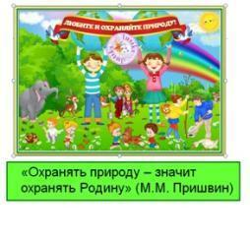

**Подведение итогов.**

**Рефлексия.**

Пока жюри подводит итоги дети исполняют песню, написанную и исполненную ведущим игры, Сергеем Супоневым.

Вечером в среду после обеда

Сон для усталых взрослых людей

Мы приглашаем тех, кто отчаян

В дикие джунгли, скорей!

Там крокодилы, львы и гориллы

Слон и пантера в зарослях ждут

Если ты смелый, ловкий и умелый

Джунгли тебя зовут